Novel pedar — in-shoe drukmeting
Studie-informatie
Studie titel: Towards Pressure-Adherence & Education Driven Service in Diabetic Foot Disease (PARADISE)
Protocolnummer: S71769
Studielocatie:
Hoofdonderzoeker (PI):
Deelnemerscode:
Visite: Datum:

Deze werkinstructie hoort bij eCRF 09 (drukmeting baseline) en eCRF 24 (drukherverdeling voetorthese). Software: novel studio v1.20.0.340.
0. Wat je nodig hebt
- Twee pedar-inlegzolen, links en rechts, in de maat van de deelnemer
- De plidar-router (netwerk plidarRouterE046) — aan en binnen bereik
- Laptop met novel studio en de configuratiebestanden van beide zolen
- Dunne, naadloze katoenen sokken — voor elke deelnemer hetzelfde type
- Een vlakke looproute van minstens 10 meter
- Het schoeisel van de deelnemer, én de CMFO
1. Toestellen verbinden
Figure 1: Manage Devices — toestellen nog niet verbonden
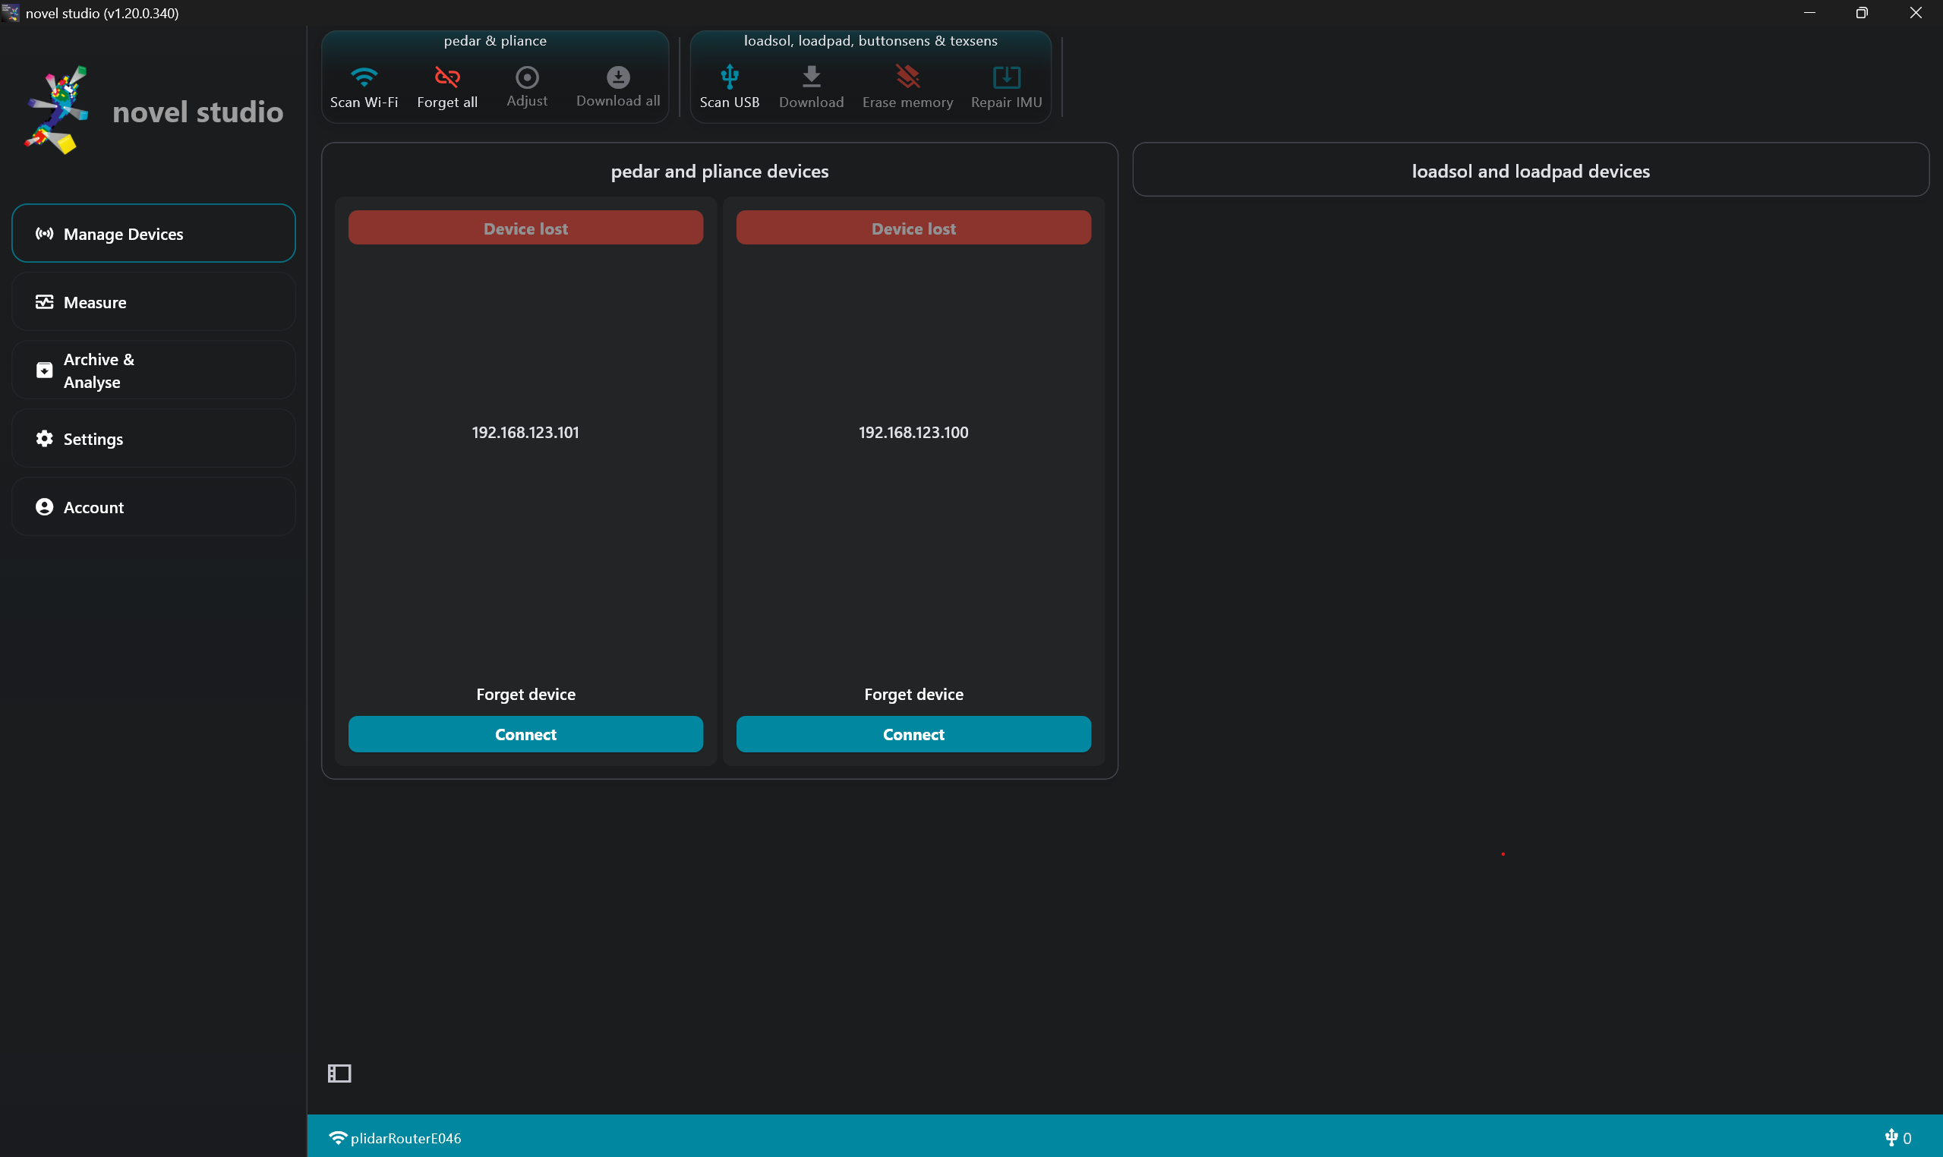
1. Open novel studio en ga naar ‘Manage Devices’.
2. Klik op ‘Scan Wi-Fi’ bij ‘pedar & pliance’.
3. Er verschijnen twee toestellen, elk met een IP-adres. Staat er ‘Device lost’, klik dan op ‘Connect’ onder elk toestel.
In de opstelling in Brugge is dat 192.168.123.101 voor links en 192.168.123.100 voor rechts. Die adressen worden door de router toegekend en kunnen per centrum verschillen — ga dus niet op het IP af, maar op de naam van het toestel.
Figure 2: Manage Devices — beide toestellen verbonden en klaar
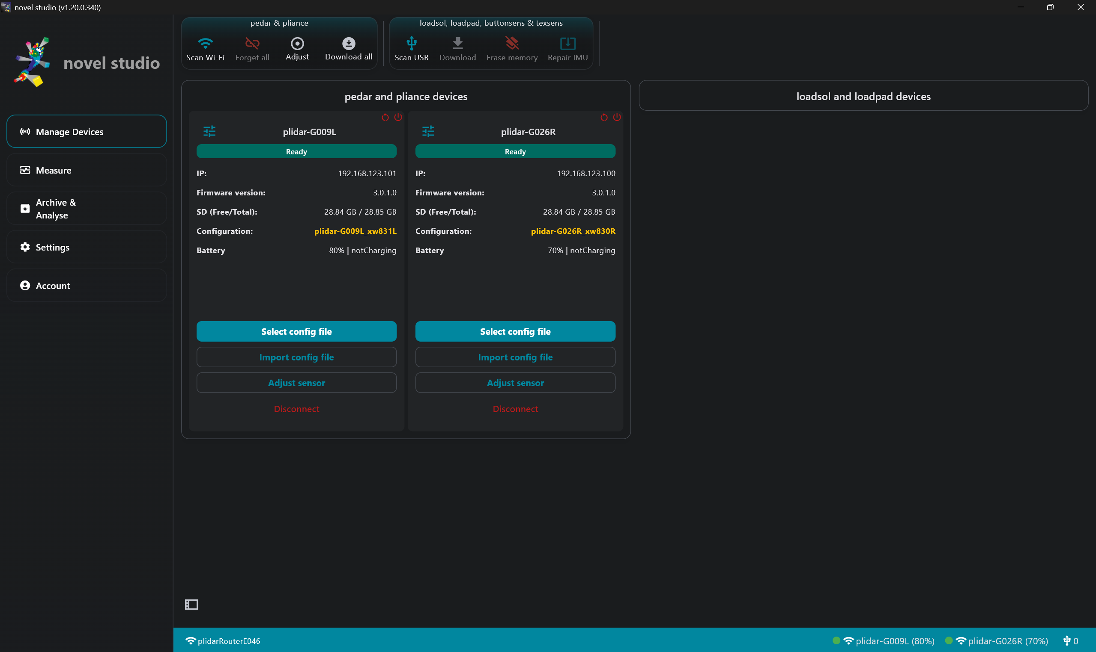
4. Controleer per toestel dat de balk op ‘Ready’ staat, en noteer wat eronder staat op het formulier:
- Naam van het toestel, bijvoorbeeld plidar-G009L (links) en plidar-G026R (rechts)
- Firmware version en Hardware version
- SD (Free/Total) — er moet ruimte vrij zijn voor de meting
- Battery — het percentage en of het toestel laadt
De letter achteraan de toestelnaam zegt welke kant het is: L voor links, R voor rechts. Verwissel ze niet.
2. Het juiste configuratiebestand kiezen
Elke inlegzool heeft een eigen kalibratiebestand. Het verkeerde bestand geeft verkeerde drukwaarden zonder dat de software waarschuwt. Dit is de stap waar een fout het langst onopgemerkt blijft.
Figure 3: Select config file — links op het toestel, rechts op de computer
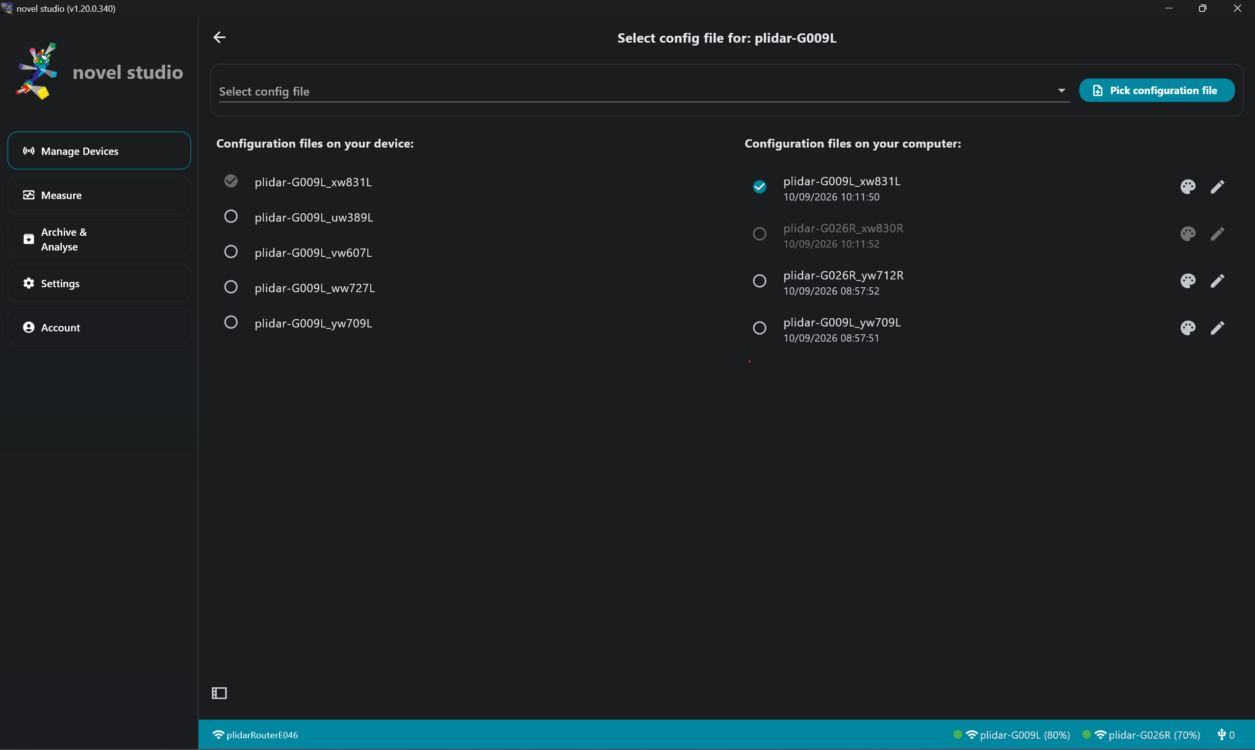
5. Klik bij het linkertoestel op ‘Select config file’.
6. Kies het bestand dat hoort bij de zool die je gebruikt. De naam bevat de toestelnaam en het zoolnummer, bijvoorbeeld plidar-G009L_xw831L.
7. Controleer dat het vinkje staat bij hetzelfde bestand in beide kolommen: ‘Configuration files on your device’ en ‘Configuration files on your computer’.
8. Herhaal voor het rechtertoestel, met een bestand dat op R eindigt.
9. Ga terug naar ‘Manage Devices’ en controleer dat bij ‘Configuration’ nu het gekozen bestand staat, in het geel.
3. Nulstellen en meetfrequentie
Figure 4: Measure — nulstellen en meetfrequentie instellen
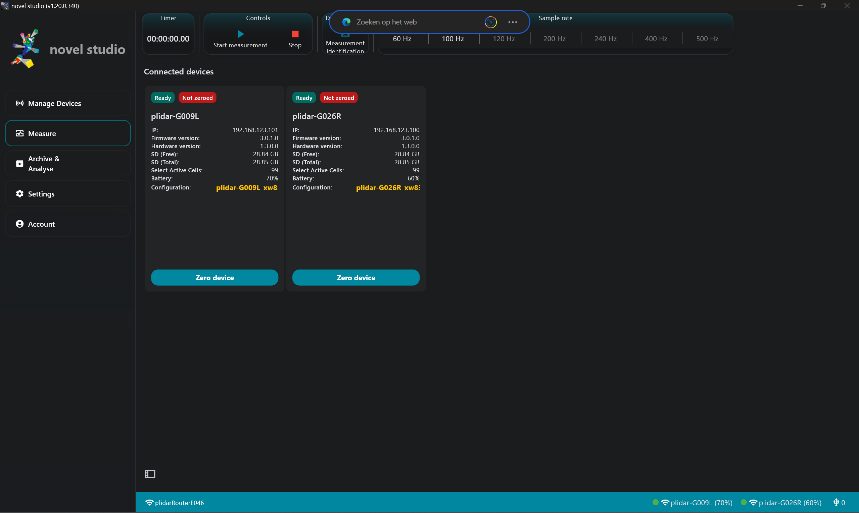
10. Ga naar ‘Measure’. Beide toestellen tonen ‘Ready’ en ‘Not zeroed’.
11. Laat de zolen onbelast en klik per toestel op ‘Zero device’. De melding ‘Not zeroed’ verdwijnt.
12. Zet ‘Sample rate’ op 100 Hz. Gebruik voor elke deelnemer en elke visite dezelfde frequentie.
13. Vul bij ‘Measurement identification’ in: deelnemerscode, visite, en de conditie — ‘zonder zool’ of ‘met zool’.
4. De meting zelf
Per meetmoment worden twee condities gemeten, in deze volgorde:
- A — in het schoeisel ZONDER de CMFO
- B — in het schoeisel MET de CMFO
De 25%-reductie wordt tussen A en B gerekend, in dezelfde sessie. Op visite 1 wordt alleen conditie A gemeten; die dient voor de aanmaak van de zool.

14. Laat de deelnemer de dunne katoenen sokken aandoen en het schoeisel met de pedar-zool erin aantrekken.
15. Laat een paar meter wennen, buiten de meting.
16. Klik op ‘Start measurement’ en laat de deelnemer de looproute afleggen op zelfgekozen comfortsnelheid.
17. Verzamel minstens 12 mid-gait stappen per voet. Tel de eerste en de laatste stappen niet mee: die zijn versnellend of afremmend.
18. Klik op ‘Stop’.
19. Herhaal voor de tweede conditie. Houd de snelheid gelijk — bij opvolging mag ze maximaal 5% afwijken van de baseline.
Op visite 1 worden drie metingen per voet gedaan, links en rechts apart, waaruit één gemiddeld piekdrukbeeld volgt.
5. De meting bekijken en de piekdruk aflezen
20. Ga naar ‘Archive & Analyse’ en open het bestand van deze meting. Het staat onder C:\Users\Public\Documents\Novel Studio\plidar_data\<datum>, met een naam als pedar_2026-09-10_09-23-18-577.plidar.
Figure 5: Chart controls — het meetvenster afbakenen
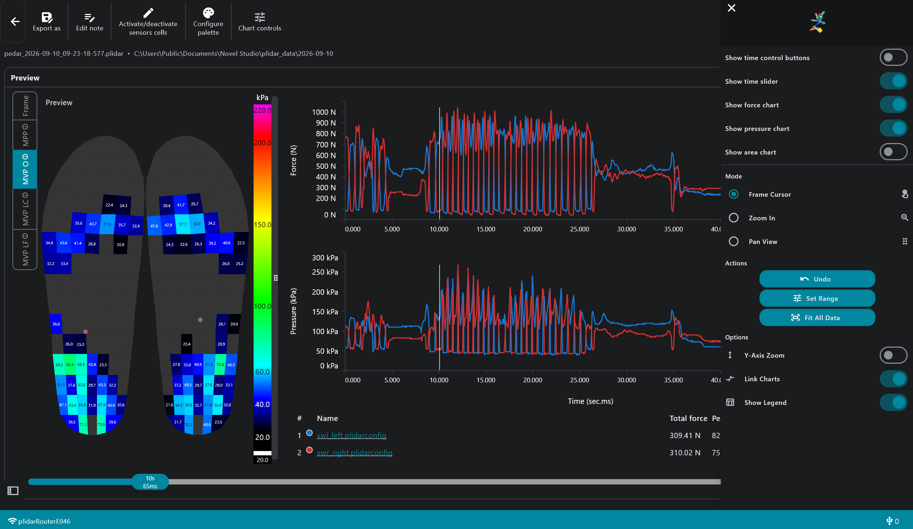
21. Open ‘Chart controls’ en gebruik ‘Set Range’ of de tijdbalk om alleen het mid-gait deel te selecteren. ‘Fit All Data’ zet de weergave terug op de volledige meting.
Figure 6: MVP O — gemiddelde drukverdeling over de geselecteerde stappen
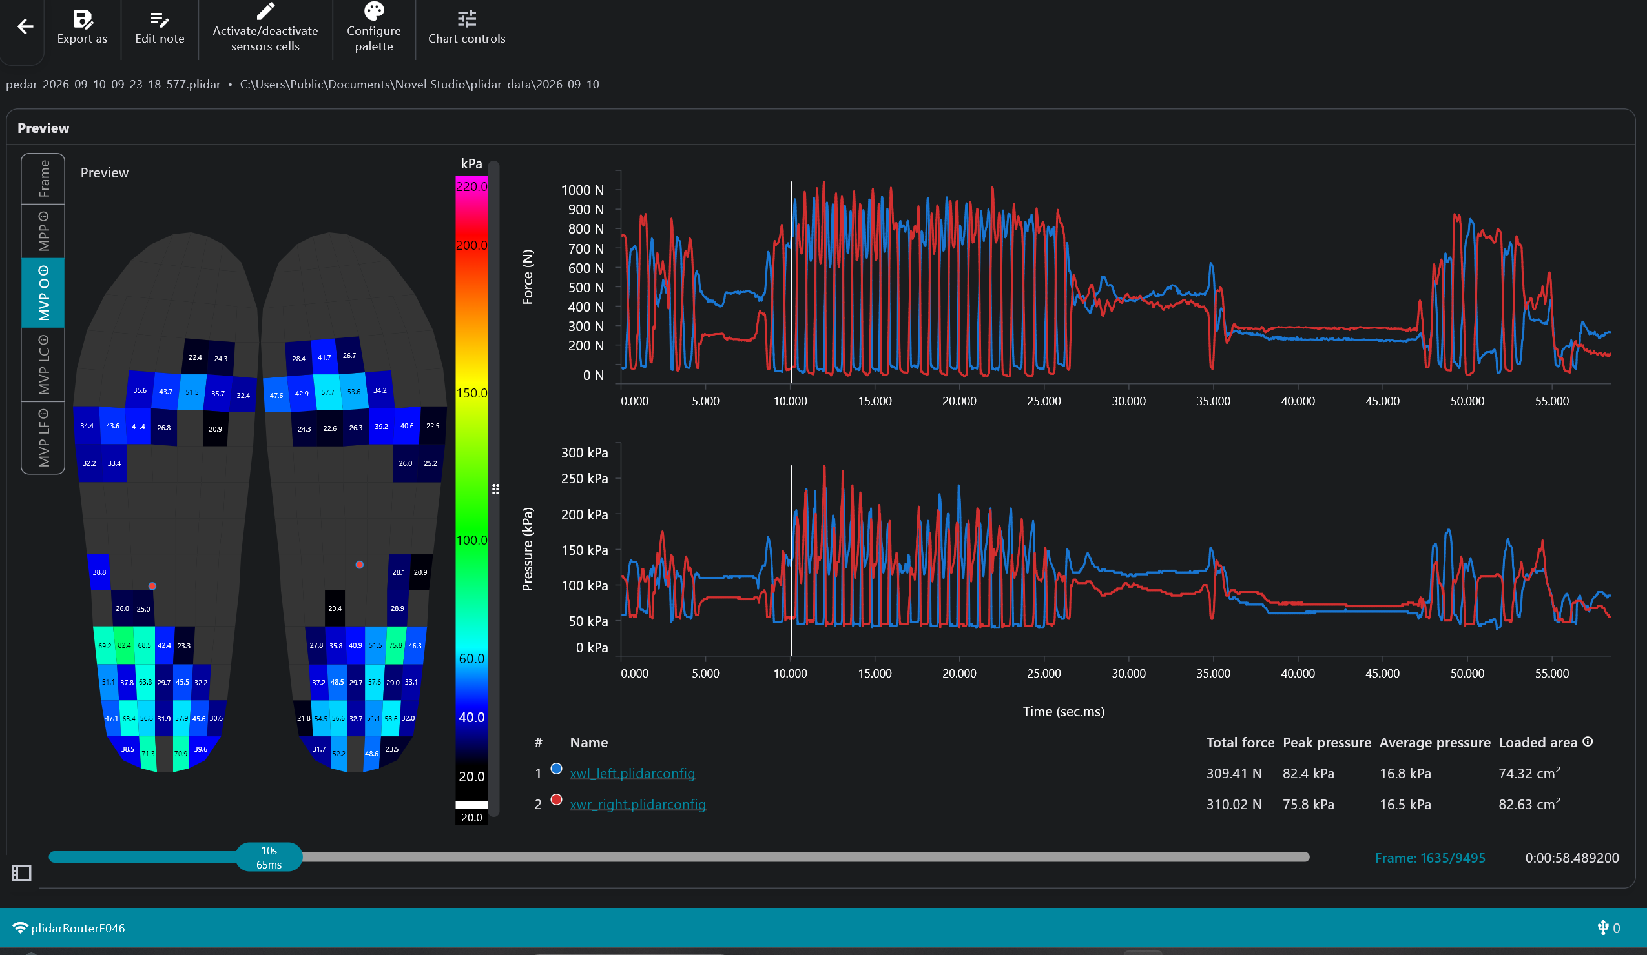
Figure 7: MPP — maximale piekdruk per sensor; dit is de weergave voor de norm
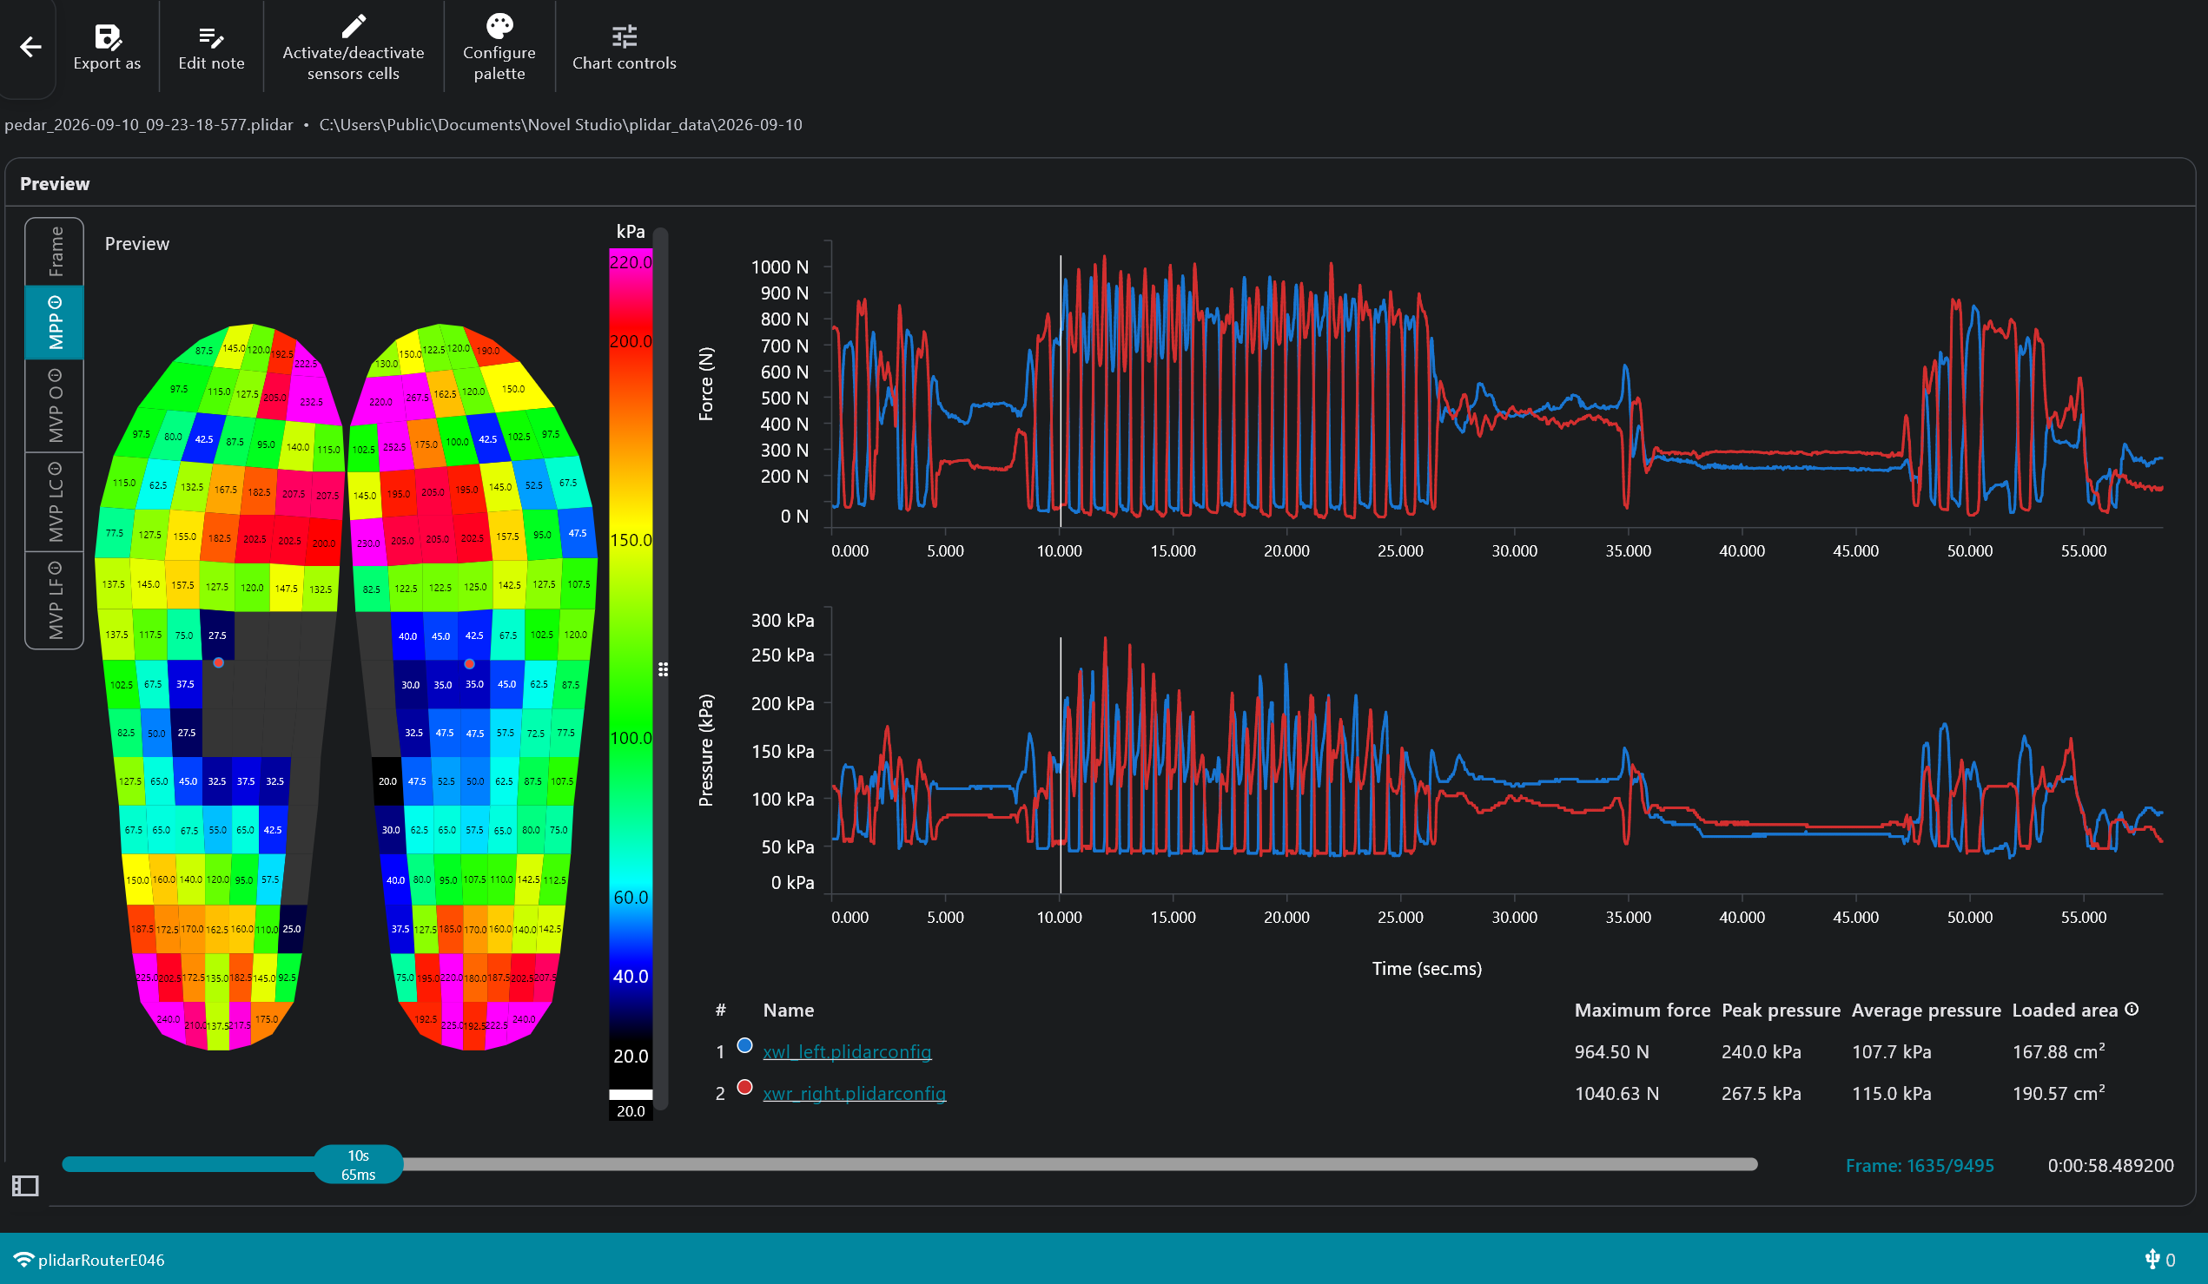
22. Klik links op ‘MPP’. Deze weergave toont de hoogste druk die elke sensor tijdens de meting heeft gezien. Dat is de waarde waarop de norm wordt getoetst, niet de MVP-weergave.
23. Lees onderaan per voet af: Maximum force, Peak pressure, Average pressure en Loaded area. Noteer ze op het formulier.
24. Noteer de piekdruk per anatomische regio. Hiervoor geldt de regio-indeling van het protocol: hiel, mediale middenvoet, laterale middenvoet, metatarsaal 1, metatarsaal 2-3, metatarsaal 4-5, hallux, tenen 2-5.
De norm: piekdruk onder 200 kPa mét de zool, óf minstens 25% lager dan dezelfde regio zonder de zool in dezelfde sessie. Gehaald op alle drie de doelregio’s? Dan is de zool in orde. Zo niet, laat de pedorthist aanpassen en meet opnieuw.
6. Kleurenschaal — niet wijzigen
Figure 8: Configure palette — de instellingen die voor de hele studie gelden
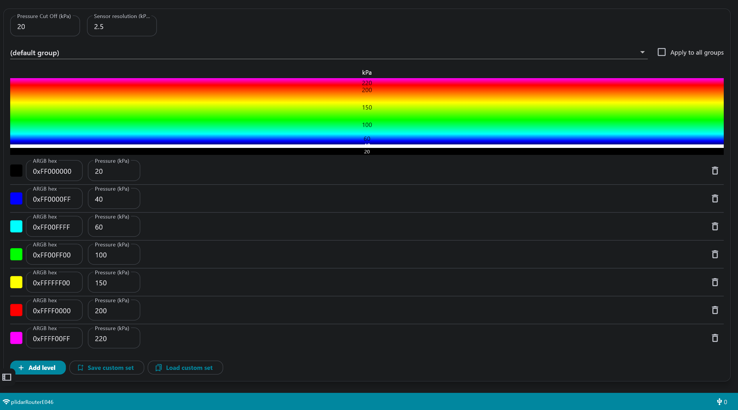
25. Controleer onder ‘Configure palette’ dat deze waarden staan ingesteld:
- Pressure Cut Off: 20 kPa
- Sensor resolution: 2,5 kPa
- Kleurgrenzen: 20 · 40 · 60 · 100 · 150 · 200 · 220 kPa
De grens op 200 kPa valt samen met de norm: alles wat rood of magenta kleurt, ligt erboven. Wijzig deze instellingen niet tussen deelnemers of tussen visites, anders zijn de beelden onderling niet meer vergelijkbaar.
7. Opslaan en doorgeven
26. Gebruik ‘Export as’ om de meting te exporteren.
27. Noteer het bestandsnaam en de datum op eCRF 09 of 24, zodat de meting terug te vinden is.
28. Laat het toestel laden als de batterij onder de helft staat. Een lege batterij midden in een meting betekent opnieuw beginnen.
8. Onderhoud
- Kalibratie met het trublu-toestel: minstens elke drie maanden, belasten tot 6 bar. Ligt de softwarewaarde meer dan 5% naast de manometer, dan opnieuw kalibreren.
- Controleer de zolen voor elk gebruik op knikken, scheuren en losse aansluitingen.
- Berg de zolen vlak op, niet gevouwen.

Nog vast te leggen vóór de opleiding
De punten hieronder komen niet voor in de schermafbeeldingen en staan ook niet in het protocol. Ze moeten beslist worden voordat deze werkinstructie definitief wordt; tot dan is dit een concept.
1. De acht regio’s. Het protocol vraagt piekdruk per anatomische regio. In novel studio is alleen ‘Activate/deactivate sensor cells’ zichtbaar, geen maskerfunctie voor regio’s. Vast te leggen: hoe de acht regio’s worden bepaald, of dat in novel studio gebeurt of in een ander programma, en wie het doet.
2. Minimum batterijniveau om aan een meting te beginnen. Stap 28 zegt nu ‘onder de helft’; dat is een werkafspraak, geen gemeten grens.
3. Houding bij het nulstellen. De zolen moeten onbelast zijn, maar of de deelnemer daarbij zit met de voet van de grond, of staat op de andere voet, ligt niet vast.
4. Exportformaat en bestandsnaamgeving, en langs welke weg de meting bij het onderzoeksteam raakt. Dit hangt samen met de nog te nemen beslissing over de formulierenroute.
5. Wat te doen bij minder dan 12 bruikbare mid-gait stappen, of bij een deelnemer die de 10 meter niet in één keer haalt.

